主題文章
********************************************************************

萬世戰爭


溫以諾教授
(美國西方神學研究院 跨文化研究博士課程主任)
一、萬世戰爭的基本認識
「萬世戰爭」這題目乍看雖似新鮮時髦，但所討論的內容卻是千古事實，歷代確存的現象。無可否認，宇宙之間久存著「屬神的」，與「神的仇敵」相互間的衝突及彼此相爭的事實。
「屬神的」包括神的兒女及順命的天使，而「神的仇敵」包括魔鬼撒但及其差役、黑暗勢力、世界潮流、魔掌下的罪人及信徒內在的情慾。自從魔鬼悖逆神及始祖墮落，正邪勢力彼此相爭，黑暗與光明相互抗衡，直至千禧年時暫停，到新天新地時才最後終止。既是世代不斷進行，萬世延續不止，故稱之為「萬世戰爭」。

二、「萬世戰爭」八個類別
「萬世戰爭」按友敵對象可分八類，茲詳細列出如下(註一)：
(一)神←→撒但
撒但與墮落天使及邪靈聯合，形成抵擋神、順命天使及蒙救贖信徒的黑暗勢力，然而撒但被在各各他受死、第三日復活的主所勝；主敗壞了掌死權的魔鬼，使人離罪，脫死，蒙救，作光明子女(創三15；約壹二1，三8-10；來二15)。
(二)神←→非基督徒
墮落的人類及頑梗抗拒神的不信者，將來必受審判及懲罰(羅五1-11；西一21；啟廿)。
(三)神←→世界
世界被罪破壞及轄制，形成抵擋神的世界潮流，迫害信徒(約壹二15-17)。
(四)撒但←→基督徒
撒但掌管黑暗世界，藉外界潮流及肉體情慾，內外夾攻、試探、控告及迫害信徒。故此，信徒應認清撒但的詭計，儆醒謹守，抵擋仇敵，向世界及情慾釘死自我，靠主寶血得潔淨，靠聖靈而行事，穿全副軍裝，忠勇迎敵，打美好勝仗(羅六；林後二11，十二7；加五，六；弗六11-16；帖前二18；提前三6-7)。
(五)基督徒←→世界
撒但藉今世潮流風俗，引誘迫害信徒，故信徒應向世界與主同死，敬虔度日，分別為聖(雅四4；約壹二15；弗二2)。
(六)順命天使←→墮落天使
順命天使與墮落和悖逆神的天使為敵(猶9；但十13)。
(七)基督徒←→非基督徒
基督徒因基督的緣故受非基督徒迫害；雖然如此，基督徒在世而不應效法世界，不應與不信者同流合污，作惡犯罪。他們應效法基督的榜樣，愛仇敵卻不隨眾犯罪(彼前四12-14；約壹二15-16)。
(八)新我←→舊我
信徒重生得救後有新生命，與情慾的舊我爭戰(羅六8，七14-25；林後四16；弗三15-18；加五)。
為方便讀者明瞭實情，以下用圖表列出。宇宙中自古至今有正邪兩派勢力，相互抗衡及爭戰，其中包括：不守本位墮落天使(撒但為其首領)悖逆「三一真神」(參〈圖一〉1)；墮落世界的黑暗勢力與神為敵(參〈圖一〉3)，非基督徒中計者有舊約時代建巴別塔背叛耶和華，新約時代釘死聖子耶穌基督，或如今褻瀆聖靈者(參〈圖一〉2)；順命天使與墮落天使(包括撒但)
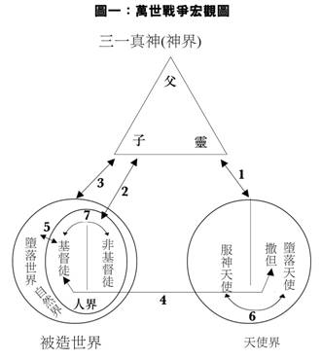
相互交戰(參〈圖一〉6)；基督徒在世上受世界潮流催迫(參〈圖一〉5)，或被魔鬼試探及邪靈侵擾(參〈圖一〉4)，或遭非基督徒的迫害、殉道(參〈圖一〉7)；都是萬世戰爭之不同形式及不同範圍內的具體事實。八類萬世戰爭於〈圖一〉列出七類，〈圖二〉列出第八類。
自先祖墮落敗壞後，人類屬靈方面是死的，與神的生命隔絕，因惡行與神為敵，但得救後有聖靈內住作殿宮，內在新生命與舊生命不斷交戰(情慾，即人敗壞的性情稱「情慾」或稱「肉體」，參羅七，八；加五；弗二)，如下面〈圖二〉所示：
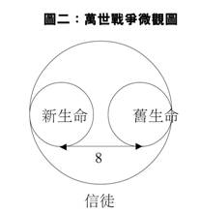

三、萬世戰爭三個層面：靈界，世界/外界及內心世界
就信徒的立場而言，萬世戰爭計有三個層面，就是靈界、世界/外界及內心世界。有心追求的信徒，不可不知萬世戰爭的真理，熱心事奉者更不可忽略萬世戰爭的事實，及戰爭的痛苦；苦在靈裡、心裡及日常生活裡(參可七20-23；加五16-21；約壹二27，三13-24，四4、13等)。
信徒本是罪人，蒙主赦罪後「得救」；若要靈命成長，生活必須「得勝」，在世行事為人必須「得主喜悅」，傳福音、救靈魂便「得人如魚」，熱心事奉必「得主賞賜」。凡此種種，絕非一帆風順，萬事如意，其中包括三個層面的萬世戰爭，其中靈界爭戰(參〈圖一〉中1, 2, 3, 4, 6)，世界/外界(參〈圖一〉中5, 7)及內心世界(參〈圖二〉8)。
雖說萬世戰爭有三個層面，卻是彼此相關相連的。舉例來說，約書亞領以色列奮戰敵人時，摩西在山上禱告，何時舉手(屬靈的)以色列人就得勝(世界/外界的)。耶穌既已得勝(屬靈的)，信徒在世上有苦難及災難(世界/外界的)，但在主裡有平安及得勝(屬靈的)與基督同釘十架(屬靈的)可勝過世界(世界/外界的)，(參約十六33，十七14-16；帖後一4-7，弗六12-14；來二7-18；約壹五17-19)。

四、萬世戰爭三個方向：向外，向內及多向度
萬世戰爭又可按「向度」而分三個方向，計有：向外(佈道與差傳事工，林後十3-5；帖前二18)，向內(行道與成聖工夫，林前九27；加五16-21；羅七-八)及多向度(守道與衛道，提前六12；猶3、4；啟三7-13，十二7-12，廿10)。
全世界都臥在那惡者手下，信徒「向外」傳福音，是要從魔鬼手下搶救失喪的靈魂，使他們離黑暗入光明，從撒但權勢歸向神(約壹五18-20，西一12-14)。信徒「向內」與基督同釘十架，又靠聖靈勝過肉體(加五至六；羅七至八)。此外，信徒為主受苦，堅守所信，不應隨世界潮流飄蕩，不誘於魔鬼試探而失敗，或受情慾牽動而跌倒，卻應堅貞不妥協，堅定不搖動，勇戰不敗退，這是「多向度」的萬世戰爭。

五、萬世戰爭與實踐
爭戰者必須辨清友敵，否則主內家人誤作戰場敵人，「同工」變為「同攻」，則必一敗塗地。戰時知己知彼，戰爭始獲勝利。善惡兩股勢力互爭相鬥，自受造天使長墮落後，歷史悠久(結廿八12-17；賽十四12)，魔鬼撒但及差役常與神為敵(彼前五18，約壹三8-10，四3、6，五18)，成為黑暗勢力中掌權者(弗六12；約壹五19)，且利用世界的潮流興波助瀾(彼前四4、5、14；約壹二15-16；雅四4)自外攻擊信徒，又藉著「情慾」(人類墮落後傳下的敗壞性情，

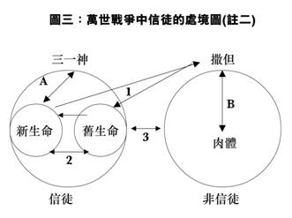
彼前一14；四2-3；約壹二16-17)在內發動，如此表裡樹敵，內外夾攻，戰情嚴重，勢力甚凶。所以主警告門徒在世上必有苦難，信徒在世必遇災難(約十五19-21)；祂自己也被迫受害，死於十架，信徒也當為主受苦，靠主得勝。詳參〈圖三〉。
A. 信徒爭戰資源
三一神及基督徒
‧聖父預定及揀選
‧聖子救贖及代求
‧聖靈重生及內住
‧基督徒相信及愛主
B. 非信徒的處境
撒但與非信徒
‧撒但統治及控制非基督徒
‧沒有重生的人跟隨及順從撒但而行
C. 信徒的爭戰
1. 撒但及基督徒之「老我」
‧試探及控訴
‧抗拒及與撒但爭戰
2. 基督徒生命中的「新我」及「老我」
‧不斷的彼此爭鬥
‧「得生」是重生：得救有新我的開始，罪孽蒙赦而得救(約三)。
‧「得豐盛生命」是新生命的展現及成熟(約 十)。
‧「得勝」是屬靈爭戰中隨從聖靈治死肉體，結出聖靈果子(加二，五)。
‧「屬靈」是由聖靈在生命中作主作王的落實。
‧「成聖」是分別為聖、歸神管治(羅六，八)。
‧「屬靈質素」(spirituality)是基要、次要二者兼備，先後合序。
3. 基督徒與非基督徒(世界)
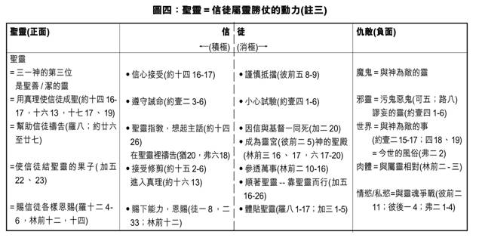
‧向非基督徒傳福音及愛他們
‧「世界」是敵對神的黑暗勢力(約壹二)， 引誘及迫害信徒的，對基督徒試探及逼迫。
信徒屬靈爭戰及勝仗，始於對天父的敬畏信服，對聖子的相信接受，由聖靈重生而得救，有聖靈的內住成為靈宮聖殿，過分別為聖的生活。經歷聖靈的大能，靠聖靈得生又靠之行事成聖，既有屬靈(即屬乎聖靈)的生命，又過著屬靈(即屬乎聖靈)的生活。這是羅八1-11；加五16-25；弗四30-32等經文清楚的教導，毋須神秘玄妙地大談「人的破碎與靈的出來」，如倪柝聲及李常受的高談闊論；或認為神的旨意高深莫測、奇詭難懂。豈知聖經已曾明說：「神的旨意就是要你們成為聖潔，遠避淫行，要你們各人曉得怎樣聖潔尊貴，守著自己的身體，不放縱私慾的邪情，像那不認識神的外邦人。」(帖前四3-5)
如〈圖三〉及〈圖四〉所示，萬世戰爭中信徒處境不易、進退亦難，但基督在我們身上不是軟弱的，卻是有大能的(林後十三3、4)。神向我們這信的人所顯的能力，「是何等浩大……照祂在基督身上所運行的大能大力……遠超過一切執政的、掌權的、有能的、主治的，和一切有名的，不但是今世的，連來世的也都超過了……」(弗一18-23)。
因此萬世戰爭終必停止，我主我王必定得勝(羅八37；林前十五54-55)，我們也靠祂誇勝。

附註
註一：溫以諾〈屬靈爭戰：華人信徒須知〉《羅省基督教會聯會會訊》1999年12月6-7頁。
註二：溫以諾《中色神學綱要》加拿大恩福出版，1999年181-182頁。
註三：同上146頁。

《環球華人宣教學期刊》第七期，2007年1月。
(蒙作者允准刊載）

